Modelo OSI

1) Determine la veracidad de los siguientes enunciados, justificando (leer apunte ElmodeloOSI (pdf)):

- El modelo OSI, surgió porque existían redes incompatibles (V/F)
- Los bits, que se transfieren, por una red, utilizan agrupaciones, como Byte, KiloByte, MegaByte, GigaByte, MebiByte, KibiByte, etc (V/F)
- Los datos, pueden viajar a través de una Red, por los siguientes medios (Cable telefónicos, cables UTP, cable coaxial, cable de F.O., la atmósfera) (V/F)
- La comunicación de datos, a través de la atmósfera, utiliza ondas electromagnéticas (EM) (V/F)
- Defina lo que es un protocolo
- La capa física suministra el nro. de IP, a la capa de enlace (V/F)
- La capa física define las especificaciones eléctricas, velocidad de datos físicos, distancias máximas de transmisión (V/F)
- La capa física suministra el nro. de MAC, a la capa de enlace (V/F)
- La capa de presentación, convierte los datos, en el formato de la aplicación (V/F)
- La capa de presentación, maneja un formato común de datos, dependiendo de la aplicación (V/F)
- La capa de sesión, sincroniza la apertura y cierre de una conexión (V/F)
- La capa de sesión, regula y administra la sesión, sincroniza datos, entre las capas adyacentes (V/F)
- La unidad de datos en la capa de transporte es la trama (V/F)
- La unidad de datos en la capa de transporte es el segmento (V/F)
- Es responsabilidad de la capa de transporte, la confiabilidad de los datos (V/F)
- El objetivo principal de la capa de transporte, es la confiabilidad y calidad del servicio, ya que utiliza dispositivos de detección de errores y recuperación de datos (V/F)
- La capa nro. 3 selecciona el camino a seguir (V/F)
- La capa nro. 3 suministra conectividad (V/F)
- A través de la capa nro. 3 define la conmutación entre los switches propiamente dicho (V/F)
- La capa de red, se comunica directamente con la capa nro. 1 (V/F)
- La unidad de datos, en la capa de red es la trama (V/F)
- La capa de enlace de datos, se preocupa por el direccionamiento lógico (V/F)
- La capa de enlace de datos, se preocupa por el direccionamiento lógico y físico (V/F)
- La capa de enlace de datos, se preocupa por las tramas y control de acceso al medio (V/F)
- La capa de enlace de datos, entrega ordenada las tramas y realiza control de flujo (V/F)
- La capa de enlace de datos, está subdividida en dos subcapas (LLC y MAC) (V/F)
- La capa física agrega, los encabezados que corresponda (V/F)
- La capa de presentación, no presta servicio a ninguna capa del modelo (V/F)
- La capa nro. 1 y 2 están más cerca del usuario (V/F)
- La capa nro. 7 es la más cercana al usuario (V/F)
- El nro. de capa 7, suministra servicio a la capa nro. 6 (V/F)
- El nro. de capa 7, atiende las aplicaciones (V/F)
- El nro. de capa 7, utiliza los servicios de las capas inferiores (V/F)
- El nro. de capa 7, muestra la interfaz de la aplicación, del origen y del destino (V/F)
- La unidad de datos en la capa física, son bits (V/F)

2) Describa la función de cada dispositivo de red (Busque información en internet)

Dispositivo | Función | Capa del Modelo OSI
Hub |  | I
Repetidor |  | I
Switch |  | II
Bridge |  | II
Access-Point |  | II
Tranceiver |  | I
Cable_Modem |  | I
Modem-ADSL |  | I
Router-Inalámbrico |  | WAN: III, LAN: II
Multilayer Switch |  | III
Router-Cableado |  | III
Tester para Redes de Datos |  | I
PC |  | VII

3) Complete los casilleros en blanco de la figura de la derecha | 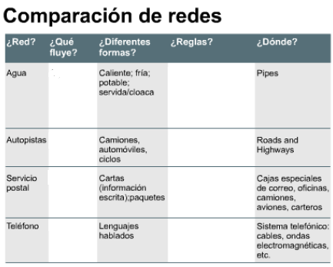

3) Identifique en cada una de las topologías físicas, el nro. de capa, que puede llegar a trabajar, en las interfaces entrante y saliente, de cada dispositivo. Indicando un número (1..7)

1 | 2
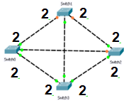 | 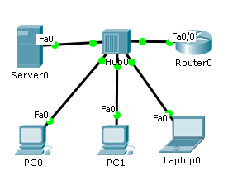

3 | 4
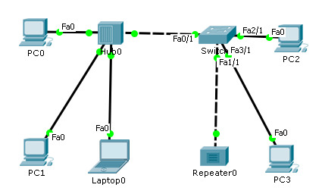 | 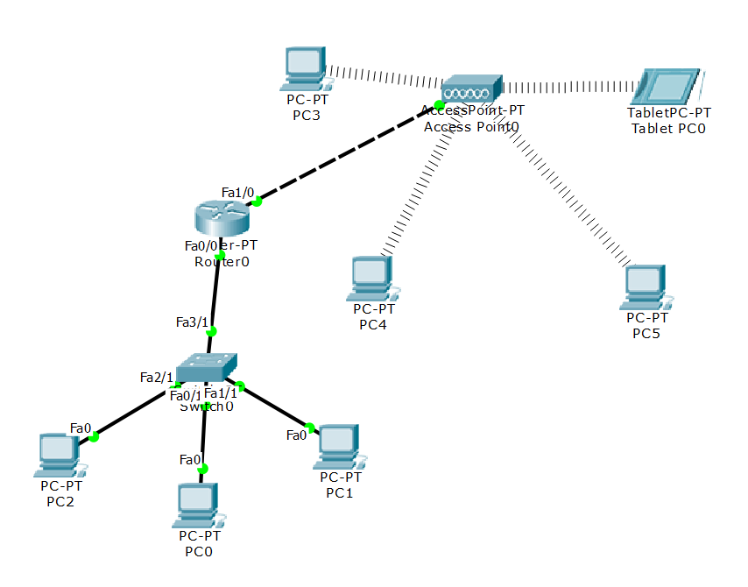

5 | 6
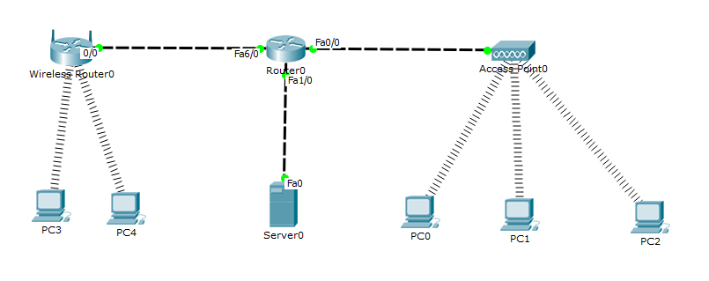 | 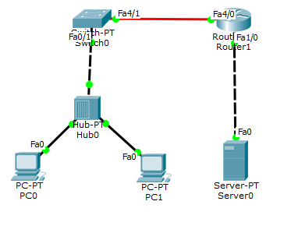

7 | 8
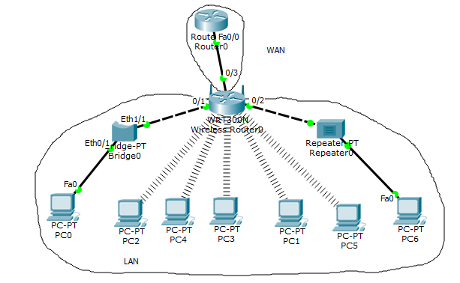 | 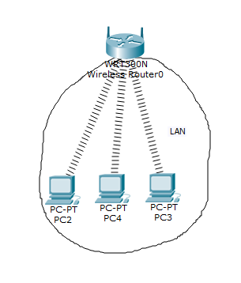

9 | 10
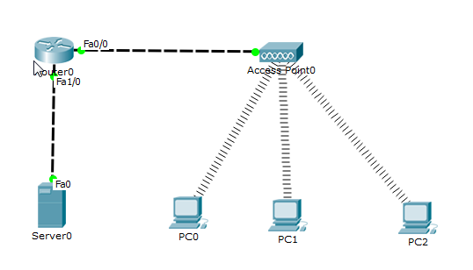 | 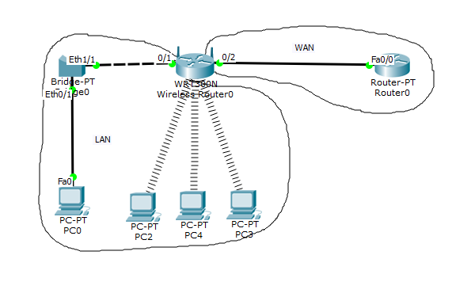

11 | 12
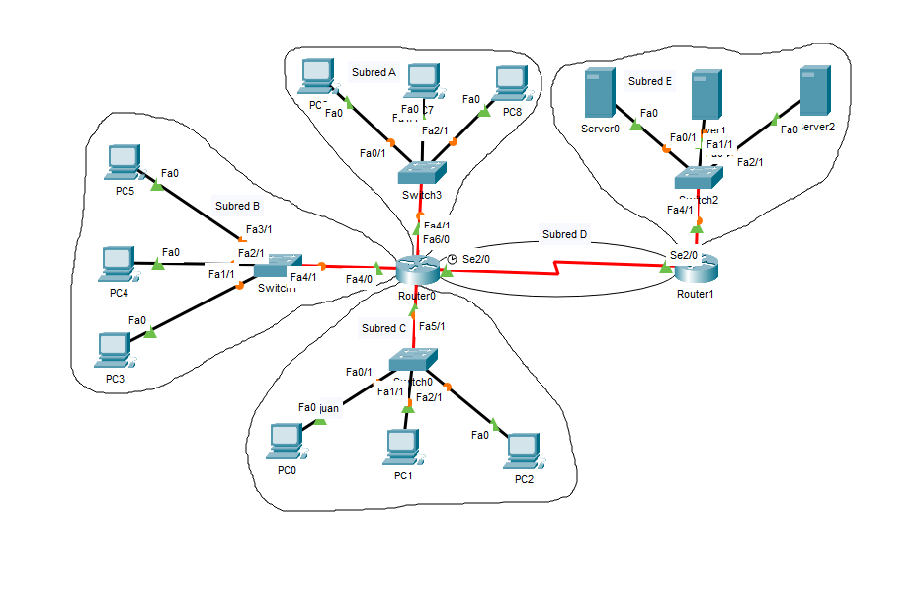 | 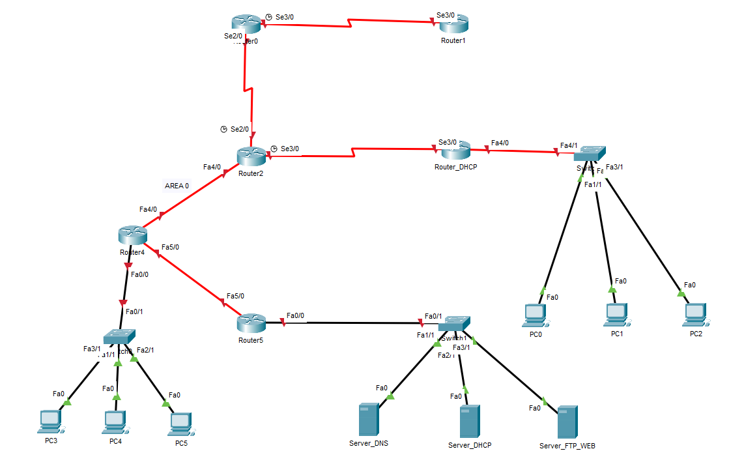

El enlace de abajo, es para descargar el Simulador Packet Tracer, para windows

https://drive.google.com/file/d/1mVATXXitL_mdcJ_qUfKw1PFkrfmxuAGj/view?usp=drive_link

El enlace de abajo, es para descargar el Simulador Packet Tracer, para Linux (Ubuntu)

https://drive.google.com/file/d/1n_CcMnfX8-O66Jgmv_2DJAK_sVnOcq8a/view

Para mayor eficiencia, copie y pegue los enlaces, en un visualizador

